**Дата: 13.09.2022р. Урок: Музичне мистецтво Клас: 3-А**

**Урок 2**

**Тема. Портретна галерея**

**Мета**: ознайомити з поняттям «інтонація»; забезпечити усвідомлення учнями особливостей музики образно-сюжетного напряму на основі фрагментів мультфільмів; розвивати творчу уяву, вміння імпровізувати мелодії до віршів, фантазію, спостережливість; виховувати в учнів інтерес до музики, культуру слухання.

**Хід уроку**

**1. Організаційний момент.** Музичне вітання [**https://youtu.be/Kjw1lIlZiyo**](https://youtu.be/Kjw1lIlZiyo)

**2. Актуалізація опорних знань.**

**3. Мотивація навчальної діяльності.**

**4. Повідомлення теми уроку.**

**Вчитель.** Мандруючи Країною Мистецтв, ми перенесемося в ляльковий театр лихого Карабаса-Барабаса. Саме сюди зовсім випадково потрапив Буратіно (Піноккіо) – і поринув у справжні дива!

**ВПІЗНАЙ ГЕРОЇВ КАЗКИ**

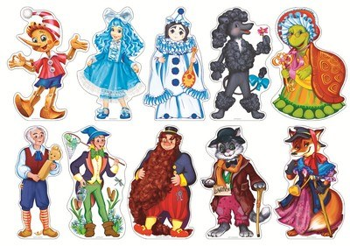

**Слухання та перегляд відео пісочної анімації "Золотий ключик, або Пригоди Буратіно "** [**https://youtu.be/lFlPnOeXFyM**](https://youtu.be/lFlPnOeXFyM)

**5. Розгадування ребусів.**

Image 6.png
 (Средняя интенсивность выделения)

**ВІДПОВІДЬ.** 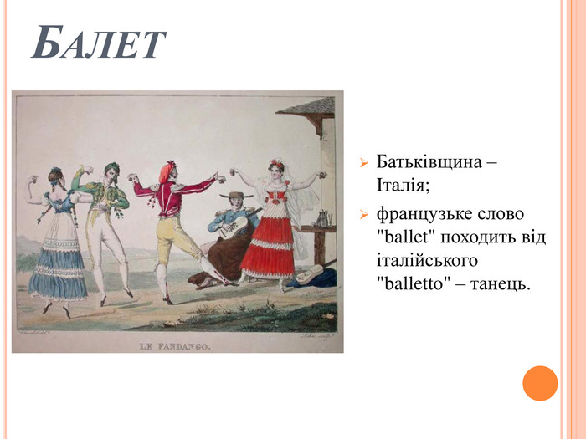

**6. Слухання музики.**

1. **Юрій Шевченко Балет «Буратіно і чарівна скрипка»** [**https://youtu.be/NBsYnMSuELc**](https://youtu.be/NBsYnMSuELc)

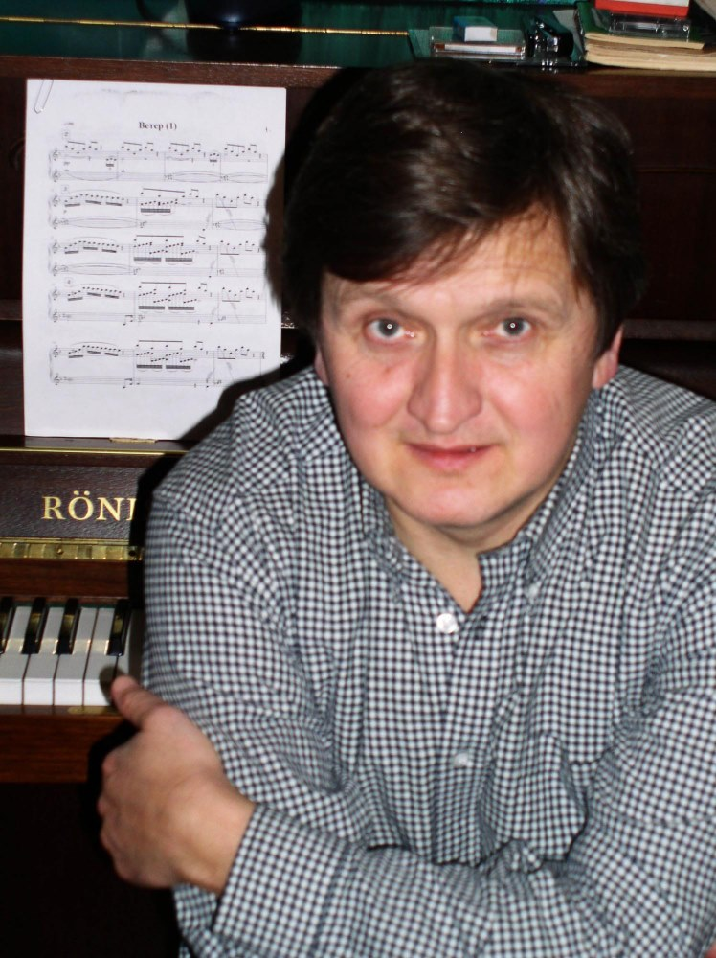 **ЮРІЙ ШЕВЧЕНКО**

(народився 1 вересня 1953, м. Київ) — український композитор,

заслужений діяч мистецтв України.

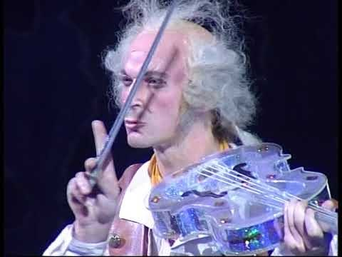

**2. Перегляд фрагменту балету Ю. Шевченко "Буратіно ІІ"** [**https://youtu.be/NBsYnMSuELc**](https://youtu.be/NBsYnMSuELc)

**Аналіз музичного твору.**

**\*** Хто з персонажів казки про Буратіно ліричний

герой, хто – веселий, а хто – злий?

* **Хто з персонажів казки про Буратіно ліричний**
* **Хто з персонажів казки про Буратіно ліричний**

* Пригадай, що таке балет.

* Яка музика супроводжує Буратіно?

Image 7.png
 (Средняя интенсивность выделения)

У музиці характер персонажа передає насамперед **інтонація.**

**Інтонація – основа мелодії, що визначає її характер.**

* Де в житті нам потрібна інтонація? Для чого потрібна?

**Вчитель.** Інтонація потрібна у спілкуванні між людьми, щоб наше мовлення було емоційним, виразним, цікавим для співрозмовників.

На уроках музичного мистецтва за допомогою музичних інструментів ми можемо висловити свої емоції, створити ту чи іншу інтонацію.

При виконанні будь-якої пісні теж дуже важлива інтонація, що передає характер музичного твору, дикція – чітке промовляння слів, основні елементи музичної мови: мелодія - весела, сумна наспівна, рухлива; ритм; темп - повільний, швидкий; динаміка, тембр. Однією із самих головних умов гарного звучання є чистота співу, тобто чисте інтонування. Інтонація - це точне відтворення висоти звука. І над цим ми будемо сьогодні працювати. Ми вже знаємо, що за допомогою головної інтонації музичний твір запам’ятовується, його можна упізнати.

Золотий ключик Буратіно чарівний. Від відкриває потаємні двері у щасливу

країну краси, добра та знань. Він і тобі допоможе потрапити до Країни

Мистецтв і творити незвичайні мистецькі дива.

**ДИВО ПЕРШЕ (МУЗИЧНЕ)**

Зімпровізуйте мелодії до віршів – портрети персонажів казки. Поміркуйте, кого з них доцільно характеризувати пісенною мелодією, кого – танцювальною, а кого – декламаційною (нагадує говірку).

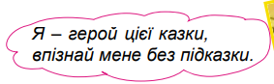

 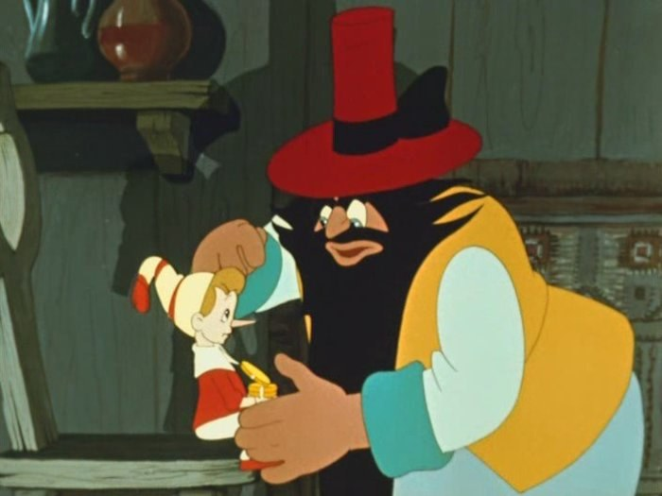



 

**ДИВО ДРУГЕ(ТЕАТРАЛЬНЕ)**

Оберіть персонажів і спробуйте по черзі передавати мімікою та рухами їхні характери так, щоб інші відгадали ім’я героя. Придумай різні музичні інтонації: веселу, ліричну, журливу, розгнівану, злякану, спокійну.

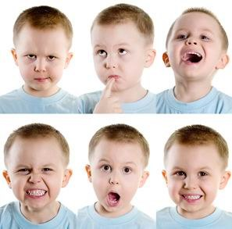

**3. Фізкультхвилинка "Потяг у казку"** [**https://youtu.be/pwxI8Sra0GY4**](https://youtu.be/pwxI8Sra0GY4)

**Розспівування** [**https://youtu.be/P3EoNPCw-70**](https://youtu.be/P3EoNPCw-70)

**Виконання пісні "Мрії збуваються"** [**https://youtu.be/kbcLQVQ-qDY**](https://youtu.be/kbcLQVQ-qDY)

**5. Підсумок уроку. Рефлексія.**

**Вчитель.** Отже, інтонація – це основа музики і дуже важлива, тому що вона передає характер та настрій твору. Ви всі молодці, дякую вам за співпрацю!